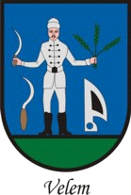
VELEM KÖZSÉG
POLGÁRMESTERE
9726 Velem, Rákóczi utca 73.
+36 (94) 563-380

Tisztelettel meghívjuk
Velem községi Önkormányzat Képviselő-testületének
2020. január 21-én (kedden) 14:30 órakor
a Kőszegi Közös Önkormányzati Hivatal Velemi Kirendeltségének
Polgármesteri Irodájában (9726 Velem, Rákóczi u. 73.)
tartandó rendkívüli képviselő-testületi ülésére.

Napirendi pontok:

- A Nyugat-Dunántúli Regionális Hulladékgazdálkodási Önkormányzati Társulásba delegálás
Előadó a jegyző nevében: Németh Melinda kirendeltség-vezető

Velem, 2020. január 17.

Bakos László sk.
polgármester

